Hội Cựu chiến binh phường Bắc Hồng Lĩnh tổ chức Hội nghị sơ kết công tác Hội 6 tháng đầu năm 2026 và kiện toàn tổ chức các chi hội sau sáp nhập tổ dân phố
Ngày 17/7/2026, Hội Cựu chiến binh phường Bắc Hồng Lĩnh tổ chức Hội nghị sơ kết công tác Hội và phong trào Cựu chiến binh 6 tháng đầu năm 2026; triển khai nhiệm vụ trọng tâm 6 tháng cuối năm và công bố các quyết định kiện toàn tổ chức các chi hội sau sáp nhập tổ dân phố.
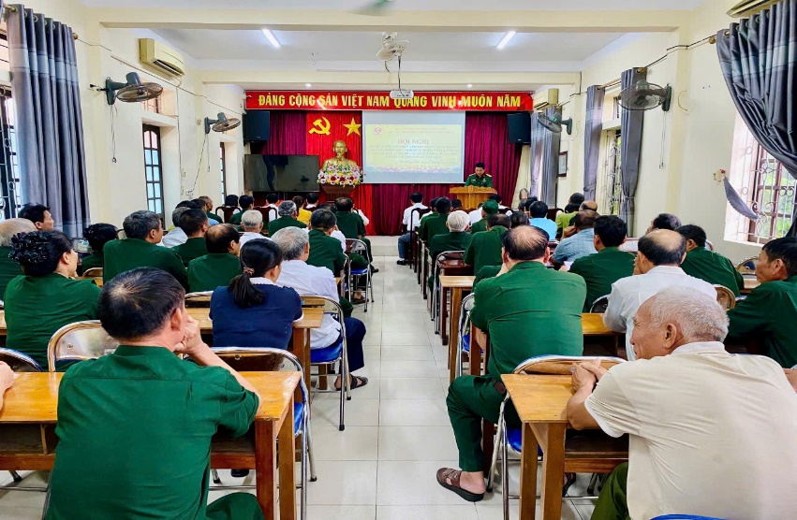
Toàn cảnh Hội nghị
Tham dự và chỉ đạo hội nghị có đồng chí Nguyễn Thăng Long – Bí thư Đảng ủy, Chủ tịch HĐND phường. Cùng dự có các đồng chí lãnh đạo Đảng ủy, HĐND, UBND, Ủy ban MTTQ Việt Nam phường; đại diện các ban, ngành, đoàn thể; các đồng chí Ủy viên Ban Chấp hành Hội Cựu chiến binh phường và Chi hội trưởng, Chi hội phó các chi hội Cựu chiến binh trên địa bàn.
Trong 6 tháng đầu năm 2026, bám sát sự chỉ đạo của Hội Cựu chiến binh cấp trên và sự lãnh đạo của Thường trực Đảng ủy phường, Hội Cựu chiến binh phường Bắc Hồng Lĩnh đã triển khai đồng bộ, hiệu quả các nhiệm vụ công tác Hội và phong trào Cựu chiến binh. Cán bộ, hội viên tiếp tục phát huy phẩm chất cao đẹp “Bộ đội Cụ Hồ”, gương mẫu đi đầu trong các phong trào thi đua yêu nước; tích cực tham gia xây dựng Đảng, chính quyền, giữ gìn an ninh chính trị, trật tự an toàn xã hội. Công tác chăm lo đời sống hội viên, thực hiện nghĩa tình đồng đội, hỗ trợ hội viên phát triển kinh tế, giảm nghèo bền vững được quan tâm, đạt nhiều kết quả tích cực, góp phần nâng cao chất lượng hoạt động của tổ chức Hội, củng cố khối đại đoàn kết toàn dân tộc, đồng thời góp phần thực hiện hiệu quả các nhiệm vụ phát triển kinh tế - xã hội của địa phương.
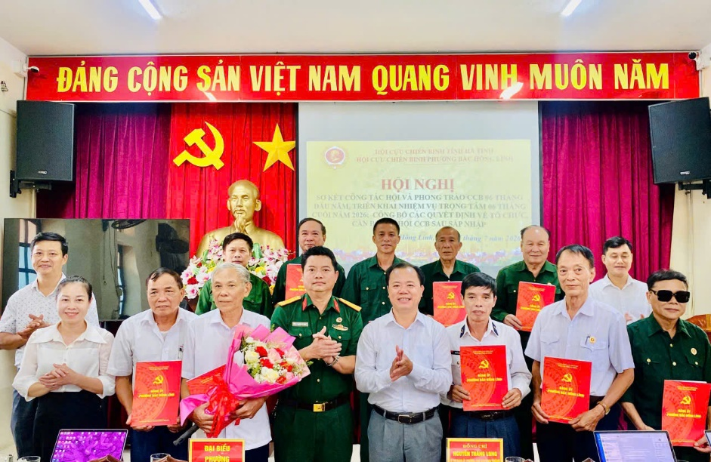
Công bố các quyết định kiện toàn tổ chức các chi hội sau sáp nhập tổ dân phố
Thực hiện chủ trương sắp xếp, sáp nhập tổ dân phố, tại hội nghị, Hội Cựu chiến binh phường đã công bố Quyết định kết thúc hoạt động của các chi hội trước sáp nhập; công bố Quyết định thành lập các chi hội mới và chỉ định Chi hội trưởng, Chi hội phó, Ủy viên Ban Chấp hành các chi hội nhiệm kỳ 2026 – 2030. Việc kiện toàn tổ chức được thực hiện kịp thời, bảo đảm bộ máy hoạt động thống nhất, thông suốt, đáp ứng yêu cầu nhiệm vụ trong tình hình mới và tạo điều kiện để các chi hội sớm ổn định, đi vào hoạt động hiệu quả.
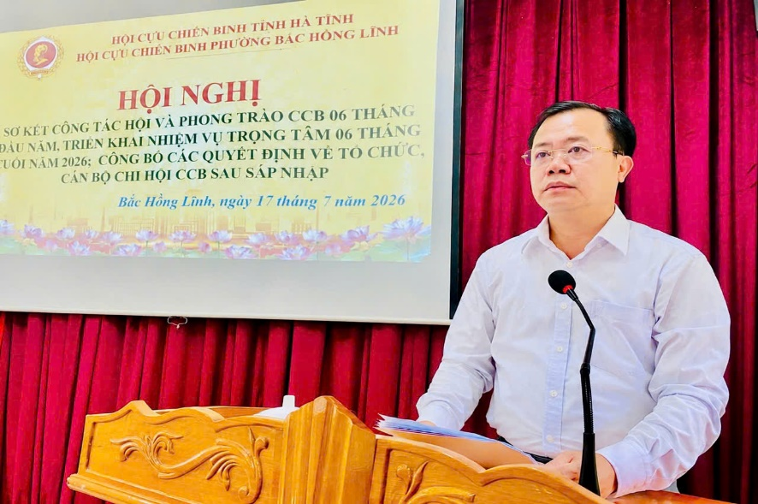
Đồng chí Nguyễn Thăng Long – Bí thư Đảng ủy, Chủ tịch HĐND phường phát biểu
chỉ đạo tại hội nghị
Phát biểu chỉ đạo tại hội nghị, đồng chí Nguyễn Thăng Long – Bí thư Đảng ủy, Chủ tịch HĐND phường ghi nhận, biểu dương và đánh giá cao những kết quả Hội Cựu chiến binh phường đạt được trong 6 tháng đầu năm 2026. Đồng chí đề nghị Ban Chấp hành Hội và các chi hội vừa được kiện toàn tiếp tục phát huy truyền thống “Trung thành – Đoàn kết – Gương mẫu – Đổi mới”; nhanh chóng xây dựng quy chế hoạt động, đổi mới nội dung, phương thức sinh hoạt; chăm lo, bảo vệ quyền và lợi ích hợp pháp, chính đáng của hội viên; tích cực tham gia các phong trào thi đua yêu nước, các cuộc vận động do địa phương phát động, góp phần thực hiện thắng lợi các mục tiêu phát triển kinh tế - xã hội, quốc phòng - an ninh của phường.
Hội nghị diễn ra trong không khí đoàn kết, dân chủ, trách nhiệm và thống nhất cao. Việc kiện toàn tổ chức các chi hội sau sáp nhập tổ dân phố là tiền đề quan trọng để Hội Cựu chiến binh phường Bắc Hồng Lĩnh tiếp tục nâng cao chất lượng hoạt động, phát huy vai trò nòng cốt trong xây dựng Đảng, chính quyền, củng cố khối đại đoàn kết toàn dân tộc, góp phần thực hiện thắng lợi các nhiệm vụ phát triển kinh tế - xã hội, bảo đảm quốc phòng - an ninh và xây dựng phường Bắc Hồng Lĩnh ngày càng văn minh, giàu đẹp.
Hà Hoài – Công chức Ủy ban MTTQ Việt Nam phường

